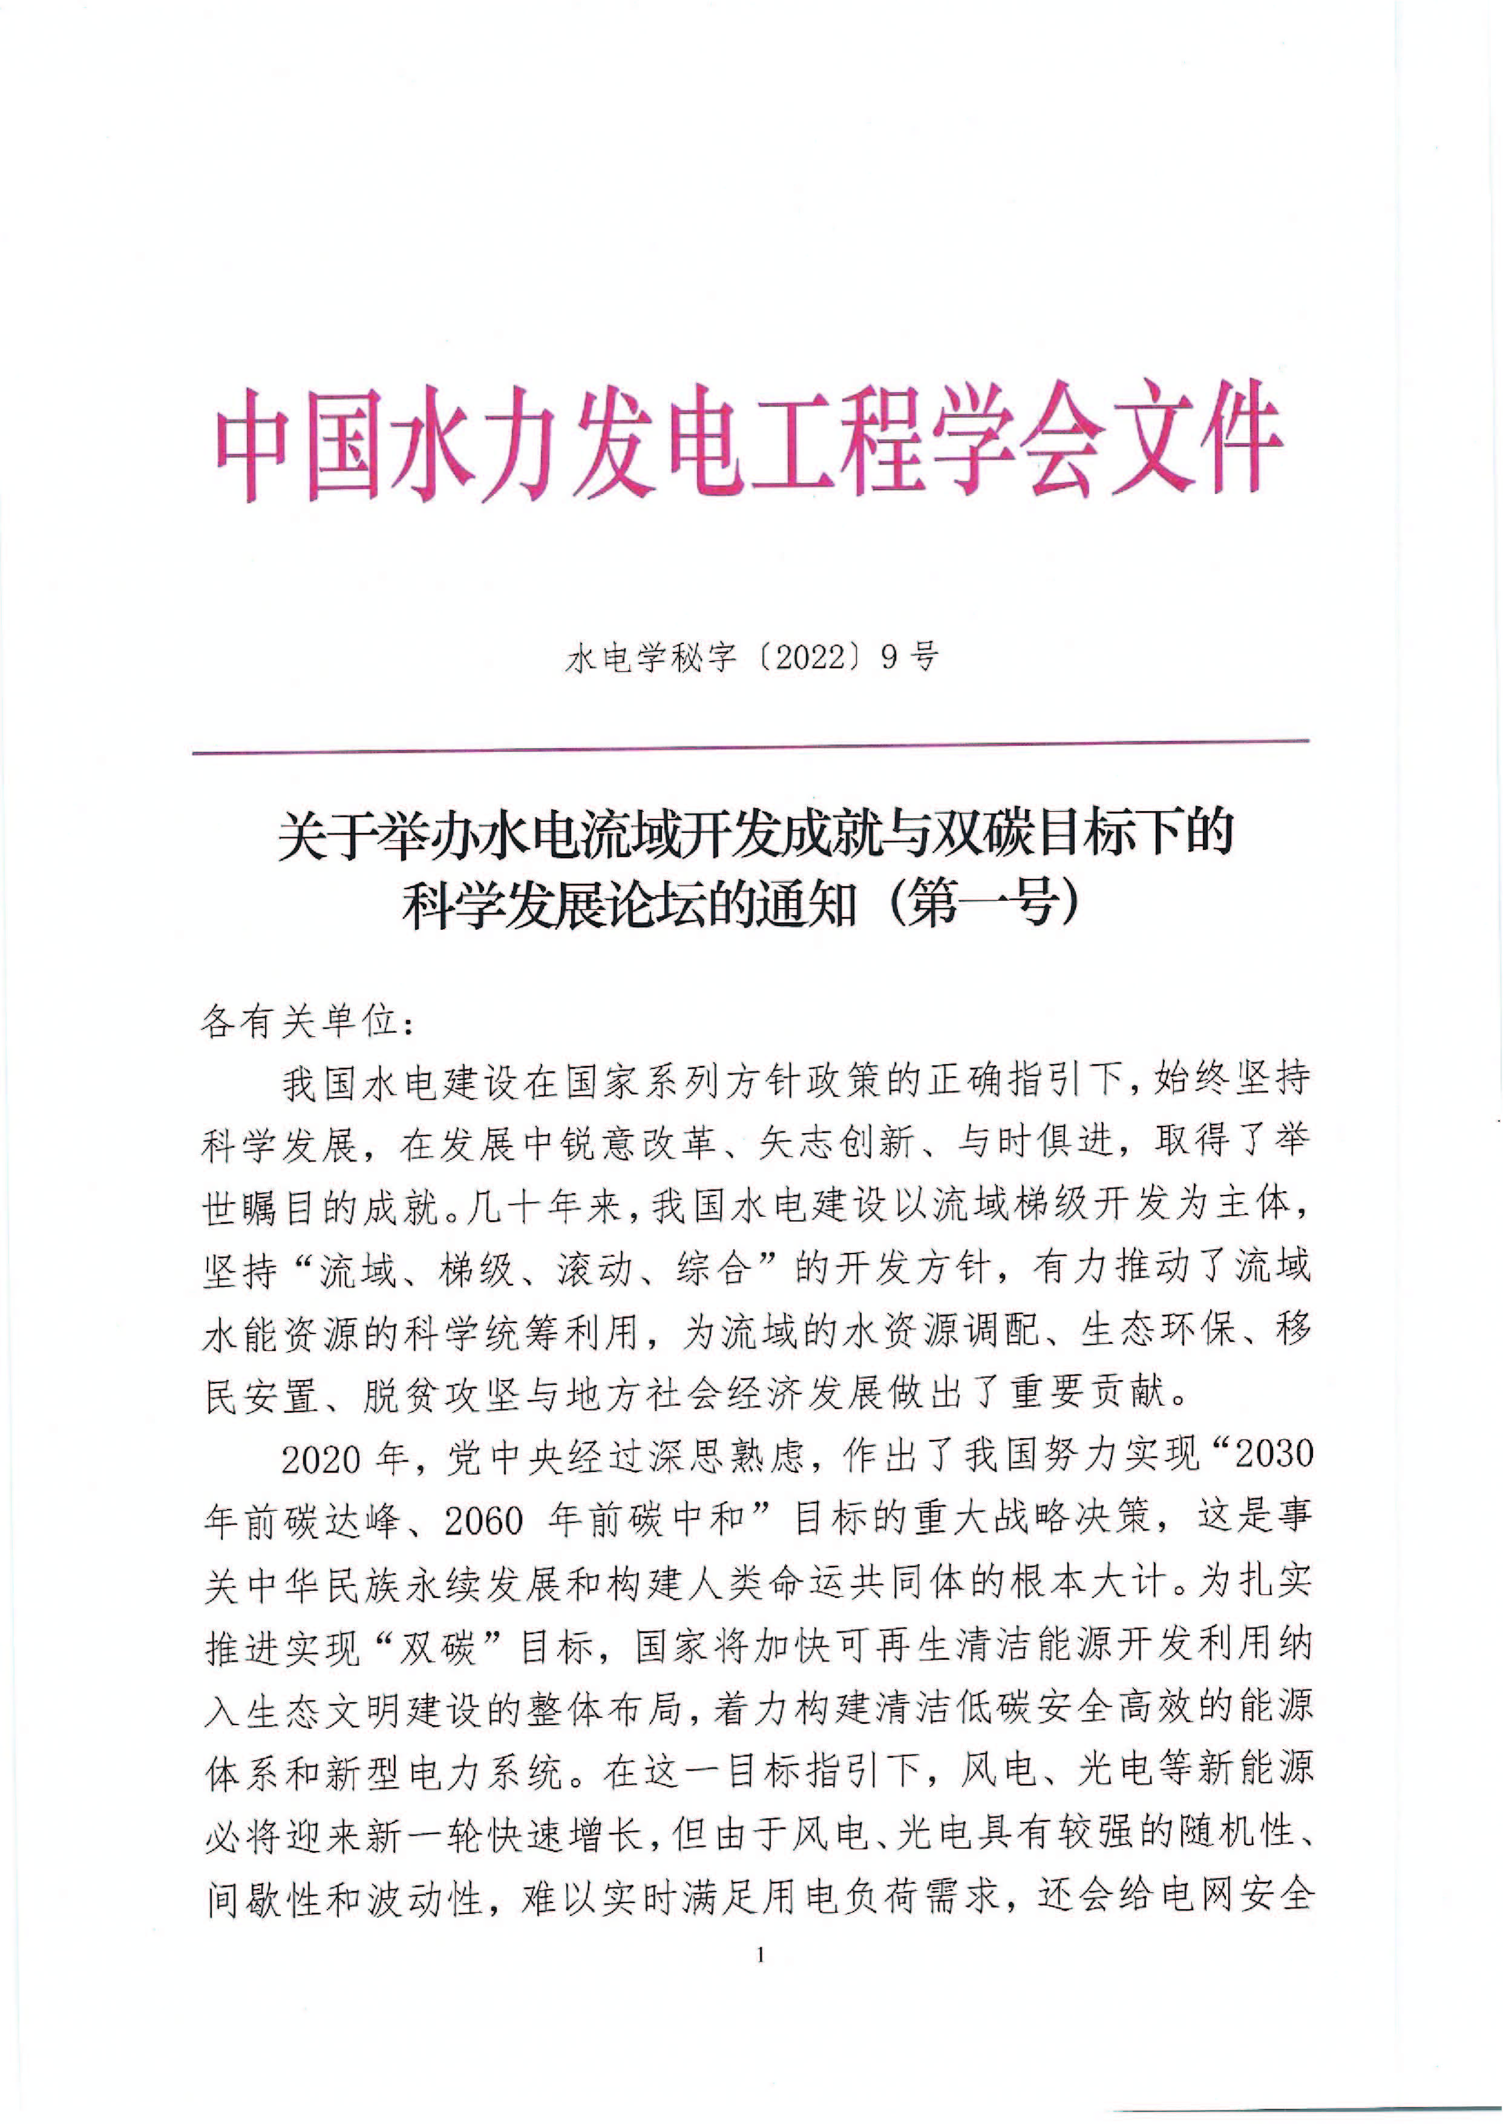
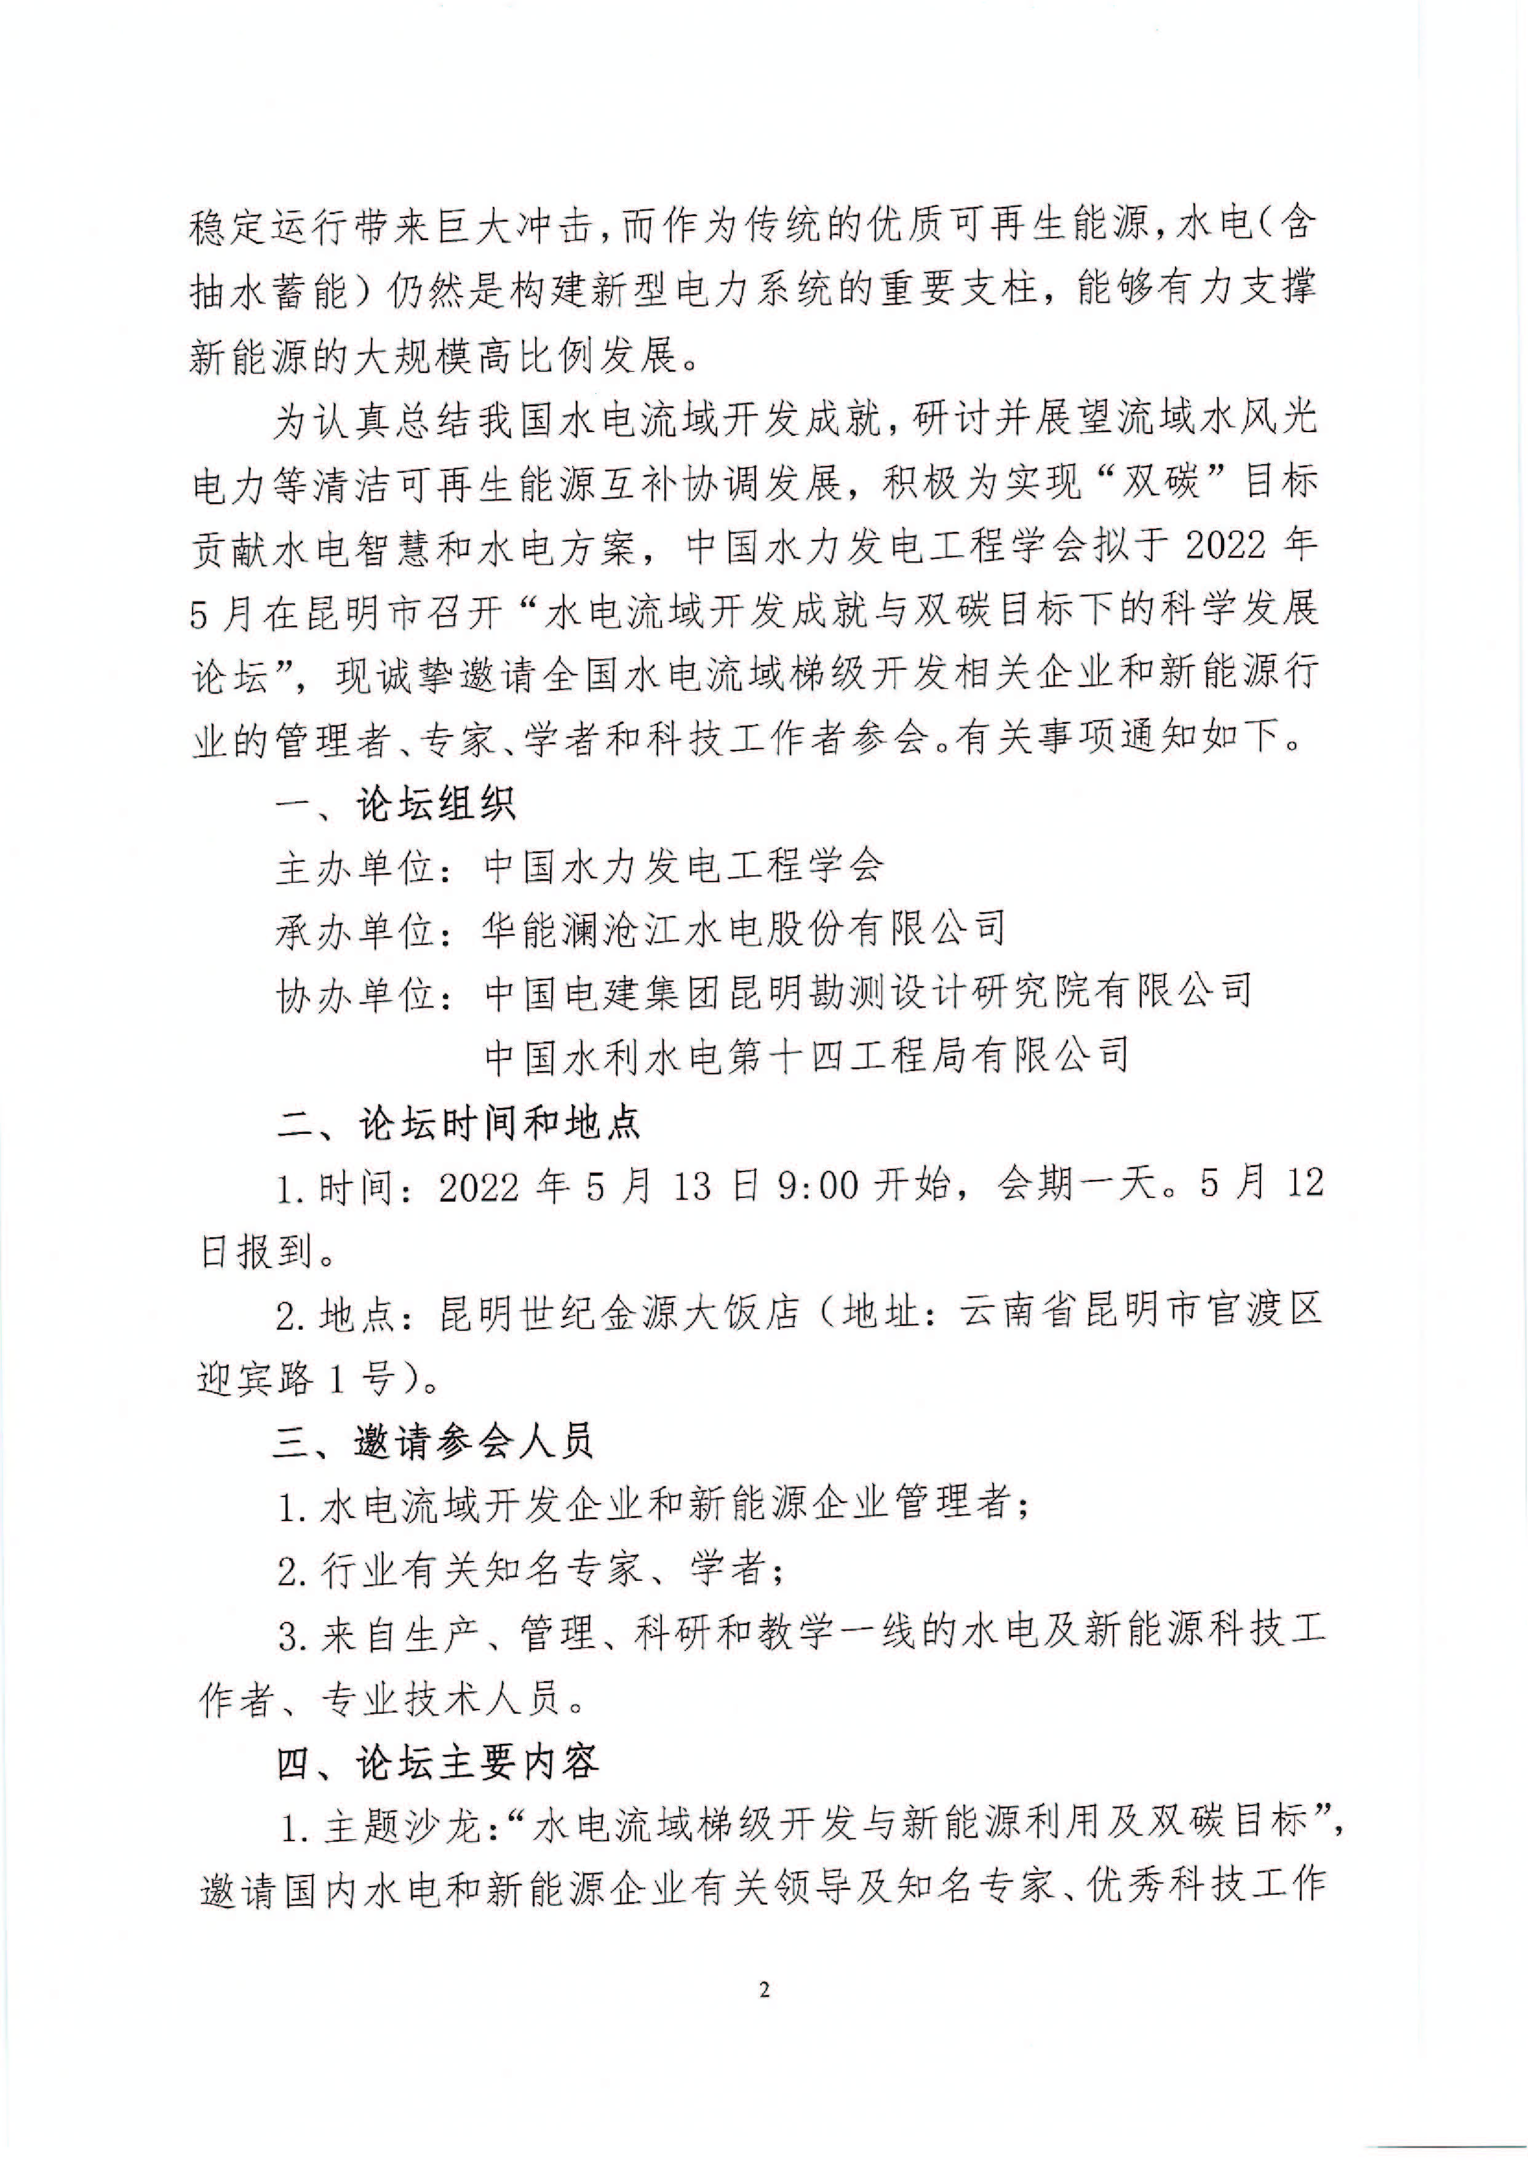
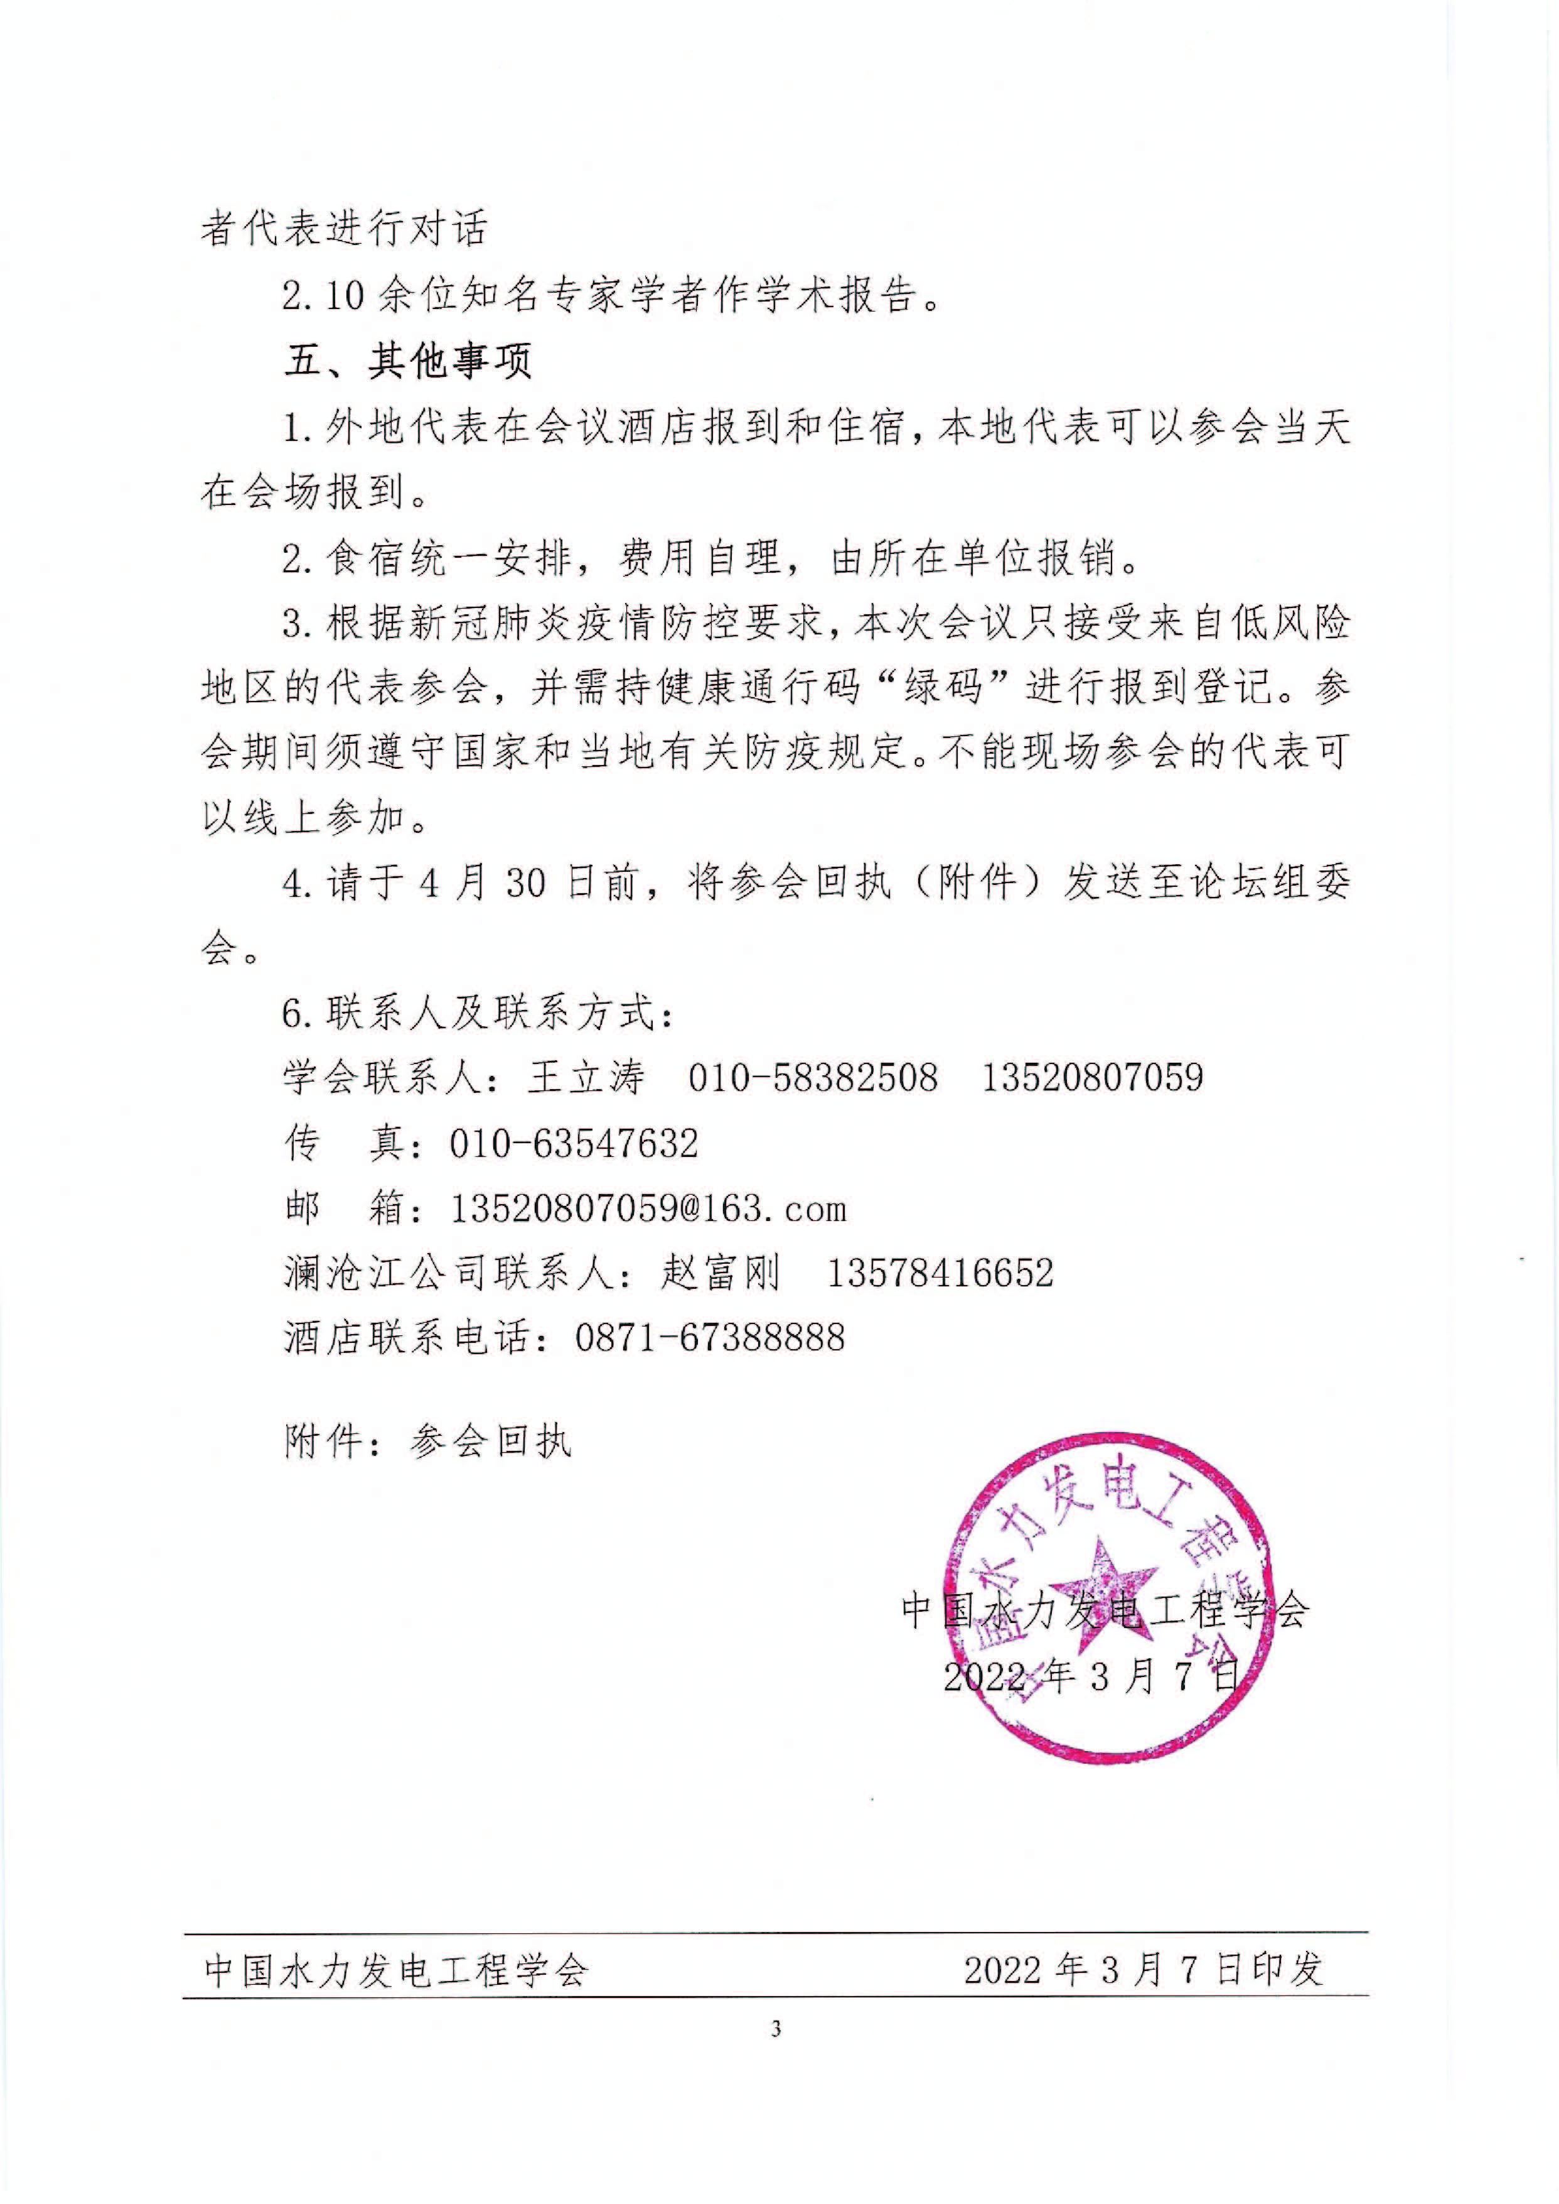

附件：
水电流域开发成就与双碳目标下的科学发展论坛
参会回执

单 位
姓 名 | 性别 | 职务/职称 |  | 座机/手机 | 邮 箱
住宿需求  （如需住宿，务请填写此栏，以便预留房间） |  | 需要间数 |  | 入住时间 | 离开时间
 | 高级标准间
 | 高级单间
 | 行政套房
 | 注：高级标准间400元/天，高级单间450元/天，行政套房780元/天。
备 注 | 是否线上参加
回执请于4月30日前发邮件至：13520807059@163.com
或传真至学会秘书处：010-63547632

